1. 安装Apache2
2. 打开"终端窗口"，输入"sudo apt-get install apache2"-->回车-->输入"root用户的密码"-->回车-->输入"y"-->回车,安装完成

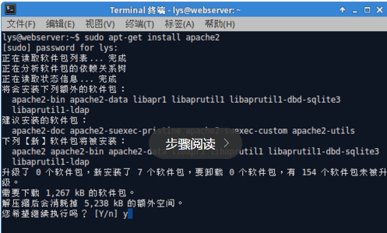

1. Apache安装完成后，默认的网站根目录是"/var/www/html"，在终端窗口中输入"ls /var/www/html"-->回车-->在网站根目录下有一个"index.html"文件,在ie浏览器中输入"127.0.0.1"-->回车,就可以打开该页面。

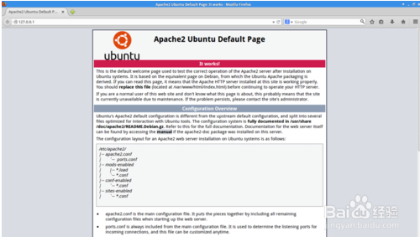

1. 在/etc/apache2/apache.conf 文件下修改Apache2的网站的默认目录，例如修改为/home/ubuntu/www。

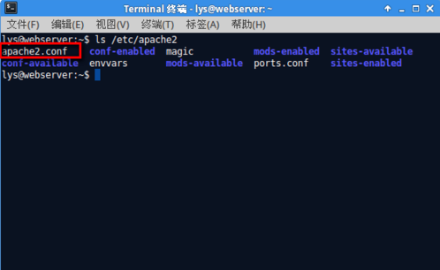

1. 修改上述目录/home/ubuntu/www的权限，命令了sudo chmod -R +777 /home/ubuntu/www。
2. 在/etc/apache/apache.conf 文件内修改上传文件的缓存目录，例如修改为/home/ubuntu/www，同时修改权限为777
3. 在/etc/apache/ports文件内修改服务器监听的ip与端口号。例如NameVirtualHost 192.168.137.101:8086和 Listen 8086
4. 在/etc/ubuntu/sites-enabled/000-default文件内修改监听ip地址端口号和网站目录。例如VirtualHost 192.168.137.101:8086 和DocumentRoot /usr/local/spark/changedetection/

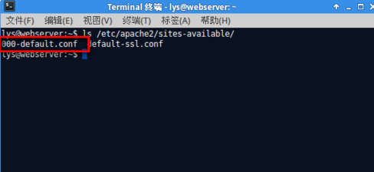

1. 重启Apache 在终端窗口中输入"sudo /etc/init.d/apache2 restart"-->回车-->"输入root用户密码"-->回车-->重启成功。

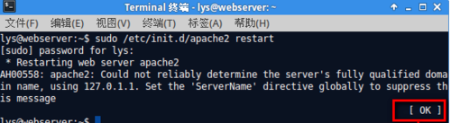

1. 安装php5
2. 打开"终端窗口"，输入"sudo apt-get update"-->回车-->"输入root用户的密码"-->回车,就可以了。如果不运行该命令，直接安装php,会出现"有 几个软件包无法下载，您可以运行apt-get update------"的错误提示，导致无法安装。

2、在命令行输入sudo apt-get install php5 libapache2-mod-php5

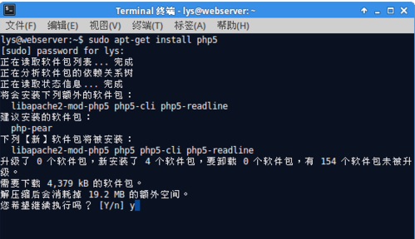

1. 让Apache支持php，打开"终端窗口"，输入"sudo apt-get install libapache2-mod-php5"-->回车-->安装完成。

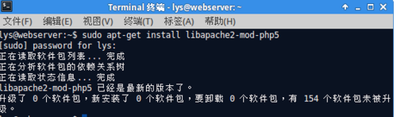

1. 安装php5-gd模块，打开"终端窗口"，输入"sudo apt-get install php5-gd"-->回车-->安装完成。

6、修改/etc/php5/apache2/php.in 配置文件中的User和Group改为当前登录系统的用户名和用户名所在的组。例如User ubuntu, Group ubuntu。修改php在上传文件时的默认存储目录，先要创建/home/ubuntu/www/tmp，将权限改为777。随后在配置文件中改为/home/ubuntu/www/tmp。